SECRETARIA MUNICIPAL DE EDUCAÇÃO
EDUCAÇÃO INFANTIL – ROTEIRO
ATIVIDADES COMPLEMENTARES DE ESTUDO – COVID 19

ROTEIRO DE ATIVIDADES COMPLEMENTARES DE ESTUDO – COVID 19
ESCOLA/ CMEI MUNICIPAL____________________________________________________
PROFESSOR: _______________________TURMA: INFANTIL I - CRIANÇAS BEM PEQUENAS (1 ANO)
PERÍODO DE MAIO REALIZAÇÃO: 01 A 05/06
VÍDEO OU ÁUDIO
DO
PROFESSOR
O QUE VOCÊ VAI  ESTUDAR: | SABERES E CONHECIMENTOS:  Autoconhecimento.  ● Próprio corpo e suas possibilidades motoras, sensoriais e expressivas.  Cuidados com o corpo.  Coordenação motora ampla: equilíbrio, destreza e postura corporal.  Orientação espacial.  Sons do corpo, dos objetos e da natureza.  Percepção e produção sonora.  Audição e percepção musical.  Execução musical (imitação).  Identificação nominal.  Linguagem oral.  Manipulação, exploração e organização de objetos.  Percepção dos elementos no espaço.  Órgãos dos sentidos.  Recursos tecnológicos e midiáticos .  Atributos fisícos e funções social dos objetos.  Práticas sociais relativas à higiene
PARA QUE  VAMOS  ESTUDAR  ESSES  CONTEÚDOS? | CAMPO DE EXPERIÊNCIA: O EU O OUTRO E NÓS:  (EI02EO02). Demonstrar imagem positiva de si e confiança em sua capacidade para enfrentar dificuldades e desafios.  Realizar progressivamente ações como andar, levantar, sentar, engatinhar, carregar, rastejar, rolar e outros.  Perceber as possibilidades de seu corpo frente aos desafios (agachar, rolar, rastejar, engatinhar).  Explorar e compartilhar instrumentos e objetos de nossa cultura : óculos, chapéus, pentes, escovas, telefones, caixas, panelas, instrumentos musicais, livros, rádios, gravadores, etc.  CAMPO DE EXPERIÊNCIA: CORPO, GESTOS E MOVIMENTOS  (EI2CG04) Demostrar progressiva independência no cuidado do seu corpo.  Apropriar-se de gestos e movimentos de sua cultura no cuidado de si e nos jogos e brincadeiras.  Participar de momentos como: limpar-se , lavar as mãos, vesti-se e alimentar-se solicitando ajuda  Explorar progressivamente o próprio corpo na perspectiva de conhecê-lo, sentindo os seus movimentos, ouvindo seus barulhos, conhecendo suas funções e formas de funcionamento.  Movimentar as partes do corpo para expressar emoções, necessidades e desejos.  CAMPO DE EXPERIÊNCIA: TRAÇOS, SONS, CORES E FORMAS  (EI02TS01). Criar sons com materiais, objetos e instrumentos musicais, para acompanhar diversos ritmos de música.  Produzir, ouvir e imitar sons com o corpo: bater palmas, estalar os dedos, bater os pés, roncar, tossir, espirrar, chorar, gritar, rir, cochichar, etc.  Imitar, inventar e reproduzir criações musicais ou explorar novos materiais buscando diferentes sons para acompanhar canções que lhes são familiares.  CAMPO DE EXPERIÊNCIA: ESCUTA, FALA, PENSAMENTO E IMAGINAÇÃO  (EI02EF01) Dialogar com crianças e adultos, expressando seus desejos, necessidades, sentimentos e opiniões.  Expressar suas ideias, sentimentos e emoções por meio de diferentes linguagens, como a dança, o desenho, a mímica, a música, a linguagem escrita ou oral.  Reconhecer-se quando é chamado e dizer o próprio nome.  Combinar o uso de palavras e gestos para se fazer entender.  Contemplar cantigas e músicas com sons e rimas.  CAMPO DE EXPERIÊNCIA: ESPAÇO, TEMPOS, QUANTIDADES, RELAÇÕES E TRANSFORMAÇÕES  (EI02ET01) Explorar e descrever semelhanças e diferenças entre as características e propriedades dos objetos (textura, massa, tamanho).  Manipular objetos e brinquedos de materiais diversos, explorando suas características físicas e possibilidades: morder, chupar, produzir sons, apertar, encher, esvaziar, empilhar, afundar, flutuar, soprar, montar, lançar, jogar etc.  Observar semelhanças e diferenças entre objetos.  Manusear e explorar elementos do meio natural e objetos produzidos pelo homem.  Explorar e descobrir as propriedades dos objetos e materiais : odor, sabor, temperatura, tamanho.
COMO VAMOS  ESTUDAR OS  CONTEÚDOS? | SEGUNDA TERÇA QUARTA QUINTA SEXTA  ATIVIDADES DE JOGOS E BRINCADEIRAS HIST.DE LITERATURA INFANTIL ATIVIDADE IMPRESSA ATIVIDADES DE JOGOS E BRINCADEIRAS HIST.DE LITERATURA INFANTIL ATIVIDADE IMPRESSA ATIVIDADES DE JOGOS E BRINCADEIRAS
01/06/2020 - segunda -feira Após a abertura da aula, disponibilisar o video https://youtu.be/Nq04QXs444w,
Atividade - no banheiro, na calçada, ou na grama , onde a criança posa explorar os objetos;
Recurso: balde/banheira ou bacia com um pouco de àgua, espoja , sabonete, toalha e uma boneca.
Desenvolvimento: encher o recipente com àgua, colocar a disposição da criança os itens a cima para que a criança com a sua orientação possa dar banho. Indicando as partes do corpo a serem lavadas. Após a realização da atividade repetir o mesmo processo com a criança na hora do banho.
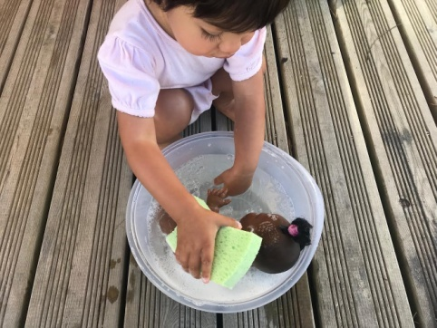
02/06/2020 - terça -feira Abertura rotineira, musíca do video https://youtu.be/Nq04QXs444w, e história:https://youtu.be/PC4In0PtRQQ
Atividade: Pintar a banheira com bucha e tinta guache azul / ou giz de cera azul ou giz molhado azul. ( anexo 1)
03/06/2020 - quarta -feira - Abertura rotineira, música https://youtu.be/dGKnpf7uB54
Atividade: disponibilizar objetos, fantasias para brincar de faz de conta
Recursos; Pente , roupa da mãe/pai/irmão, chapeu , bone, sapatos, fantasia.
Desenvolvimento: Colocar os objetos espalhados em um local deixando a criança escolher livremente para brincar de faz de conta.
04/06/2020 - quinta -feira Abertura rotineira , disponibilisar o video https://www.youtube.com/watch?v=Fj_GFtYc8-c
Atividade: No quintal disponibilisar àgua e terra para que a criança a explore...após carrimbar as mãos na folha .
Recurso: Terra, àgua , sulfite .
Desenvolvimento : Pode ser em um balde, uma bacia ou no proprio chão colocar àgua na terra para torna-se uma lama , onde a crinça deve manipula-la . Deixar bem a vontade .Posteriormente acarrimbar às mãos no sulfite disponibilizado no Kit.
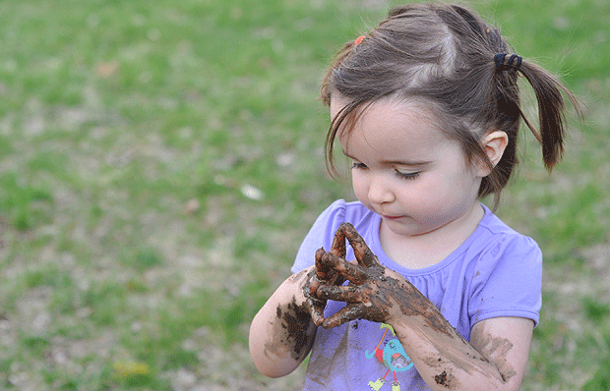

05/06/2020 - sexta -feira Abertura rotineira , disponibilizar o video https://www.youtube.com/watch?v=z2WtYJgWO14
Atividade: Sombra na parede
Recurso: Lanterna, celular, parede e corpo , ambiente escuro .
Desenvolvimento : iluminar as partes do corpo e nomeá-las.
